**Что делать и как спастись, если не удалось избежать пожара**

- Не паникуйте. Паника и ужас отнимут драгоценные минуты, необходимые для спасения.

- Немедленно сообщите о пожаре по телефону «101». Если вы не можете выйти из дома или квартиры, криками «Пожар» привлеките внимание прохожих.

- Отключить электроэнергию (газ).

- Если возгорание небольшое и нет угрозы вашей безопасности, попытайтесь самостоятельно его потушить. Тлеющий матрас можно унести в ванну и залить водой, вспыхнувшее на сковороде масло просто прикрыть крышкой и т.п. Не тушите электроприборы водой, не отключив их от сети.

- Если пламя не удалось погасить моментально, сразу покиньте помещение и помогите выйти другим. Закройте дверь, но не на замок. Предупредите о пожаре соседей.

- Если невозможно выйти из помещения из-за огня и дыма в коридоре, на лестнице, намочите простыни или одеяла и прикройте дверь, тщательно заткнув щели, через которые идет дым. Покиньте помещение через оконный проем, если квартира на первом этаже.

- При задымлении помещения, где вы находитесь, помните, что нельзя открывать окна - приток кислорода сделает пламя еще сильнее, лучше нагнуться или лечь на пол, прикрыть лицо смоченной тканью и дышать через нее.

**Уважаемые родители!**

**Помните, что соблюдение элементарных правил безопасности убережет**

**вас и ваших близких от беды!**

* Спички – не игрушка. Прячьте спички от детей!
* Разъясните детям, как тяжелы последствия шалости с огнем.
* Не оставляйте детей без надзора.
* Не проходите мимо детей, играющих с огнем.
* Не забывайте выключать электроприборы.
* Не разрешайте детям включать электроприборы.
* Не разрешайте детям разводить костры. Костер надо раскладывать так, чтобы он был защищен от внезапных порывов ветра, которые могут разнести пламя по окрестности.
* Применяя химические препараты, будьте осторожны. Ознакомьтесь и строго выполняйте инструкцию, напечатанную на этикетке.
* Не загромождайте основные пути эвакуации, балконы и лоджии.
* Изучите сами и разъясните детям правила пользования первичными средствами пожаротушения.
* О пожаре звоните по телефону «101».

**УО «Радунский государственный социально-педагогический центр Вороновского района»**

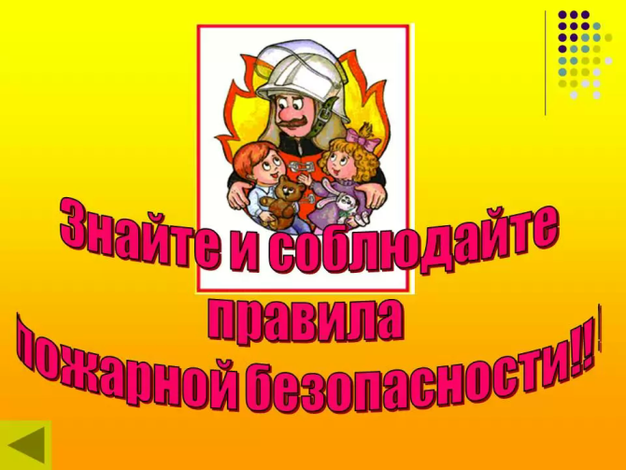

**2016 г.**

**Памятка по предупреждению пожара в жилых помещениях**

Большая часть пожаров происходит по вине людей. Основные причины это:

- неосторожное обращение с огнем, в основном при курении, в состоянии алкогольного опьянения;

- нарушение эксплуатации печного отопления;

- нарушение правил монтажа и эксплуатации электрооборудования

**ПОМНИТЕ: пожар легче предупредить, чем потушить!**

Чаще всего, гибель людей является следствием алкогольного опьянения виновников пожара.

Что нужно делать, **чтобы избежать пожара**, уменьшить тяжесть его последствий:

1. Следить за состоянием электропроводки и электроприборов

- не допускайте перегрузок электросети, включая электроприборы большой мощности или подключения к одной розетке несколько электроприборов;

- не используйте самодельные (кустарные) электроприборы (обогреватели);

- не допускайте скрутки электропроводов;

- не допускайте эксплуатацию электропроводов (кабеля) с поврежденной изоляцией;

- не закрывайте электропроводку обоями, коврами и т.д.;

- не пользуйтесь поврежденными розетками и выключателями;

- проверяйте сопротивление изоляции токоведущих частей не реже 1 раза в 3 года (с привлечением электрика)

2. Соблюдать правила эксплуатации отопительных печей

Перед началом отопительного сезона печи должны быть проверены и отремонтированы:

- высота дымовых труб должна быть выше конька кровли не менее чем на 0,5 метра и выше кровли более высоких пристроенных сооружений;

- дымовая труба должна быть оборудована искрогасителем;

- разделка дымовой трубы в месте примыкания к горючим конструкциям должна быть не менее 0,5 метров, а отступ от кирпичной печи до деревянных конструкций не менее 0,32 метра;

- дымоходы и печи очищайте от сажи перед началом, а также в течение всего отопительного периода не реже одного раза в три месяца;

- печь должна быть оборудована предтопочным листом из негорючего материала размером не менее 0,5 х 0,7 метра;

- своевременно восстанавливайте штукатурно-окрасочный слой печи и дымовой трубы;

- золу и шлак высыпайте только в отведенное безопасное место и проливайте водой.

При эксплуатации печного отопления ЗАПРЕЩАЕТСЯ:

- оставлять без присмотра топящиеся печи, а также поручать надзор за ними малолетним детям;

- применять для розжига печей бензин, керосин и другие легковоспламеняющиеся жидкости;

- топить углем, коксом и газом печи, не предназначенные для этих видов топлива;

- размещать топливо и другие горючие материалы на предтопочном листе;

- перекаливать печи.